1η Δραστηριότητα
- Ακούστε με την ομάδα σας τον ήχο που ακολουθεί. Μιμηθείτε τον.

- Αναγνωρίζετε ποιο ζώο είναι;
______________________________________________________________

- Το ζώο αυτό ανήκει στα σπονδυλωτά ή στα ασπόνδυλα ζώα;
_____________________________________________________________

Ανακοινώστε στην ολομέλεια της τάξης τα συμπεράσματά σας.

- Ελέγξτε τις υποθέσεις με την εικόνα που βρίσκεται ΕΔΩ .

2η Δραστηριότητα
- Έχετε ξανακούσει για τον λύκο; Τι γνωρίζετε γι΄ αυτόν;
Συμπληρώστε η κάθε ομάδα ό,τι γνωρίζετε για τον λύκο στον εννοιολογικό χάρτη που ακολουθεί:
Συζητήστε όσα σημειώσατε στην ολομέλεια της τάξης.
- Συνεργαστείτε όλες οι ομάδες και συμπληρώστε, όλοι μαζί, τον εννοιολογικό χάρτη του λύκου στον διαδραστικό πίνακα.

3η Δραστηριότητα

Παρακάτω, παρουσιάζονται κάποιες πληροφορίες για τον λύκο. Αφού τις μελετήσετε με προσοχή , προσπαθήστε στη συνέχεια να συμπληρώσετε το: ΔΕΛΤΙΟ ΤΑΥΤΟΤΗΤΑΣ ΤΟΥ ΛΥΚΟΥ.

- Σε περίπτωση που υπάρχουν άγνωστες λέξεις στο βίντεο και στα κείμενα που ακολουθούν ,μπορείτε να συμβουλευτείτε το παρακάτω ΛΕΞΙΚΟ .

- Παρακολουθήστε το βίντεο που ακολουθεί:
- Βρείτε πληροφορίες για τον λύκο από το Β.Μ.(σελ.65).Πατήστε: ΕΔΩ.

- Περισσότερες πληροφορίες για τον λύκο, μπορείτε να βρείτε από το φωτόδεντρο πατώντας : ΕΔΩ.

- Επιπλέον πληροφορίες υπάρχον στην ιστοσελίδα του Αρκτούρου :

- Συμπληρώστε το ΔΕΛΤΙΟ ΤΑΥΤΟΤΗΤΑΣ ΤΟΥ ΛΥΚΟΥ που ακολουθεί:

ΟΝΟΜΑ
ΒΙΟΤΟΠΟΣ
ΜΗΚΟΣ
ΥΨΟΣ
ΒΑΡΟΣ
ΧΡΩΜΑ
ΑΛΛΑ ΧΑΡΑΚΤΗΡΙΣΤΙΚΑ (τρίχωμα, δόντια, πόδια…)
ΤΡΟΦΗ
ΔΙΑΡΚΕΙΑ ΖΩΗΣ
ΑΝΑΠΑΡΑΓΩΓΗ
ΚΟΙΝΩΝΙΚΗ ΟΡΓΑΝΩΣΗ
ΣΥΝΗΘΕΙΕΣ
ΣΥΜΠΕΡΙΦΟΡΑ

Αν έχετε συμπληρώσει όλες οι ομάδες το παραπάνω δελτίο ταυτότητας, παρουσιάστε τις πληροφορίες που βρήκατε στην ολομέλεια της τάξης (η κάθε ομάδα μέσω του εκπροσώπου της). Συζητήστε και συγκρίνετε τις πληροφορίες.Έπειτα συμπληρώστε όλες οι ομάδες μαζί ,συνεργατκά,το ψηφιακό δελτίο ταυτότητας που ακολουθεί.

ΔΕΛΤΙΟ ΤΑΥΤΟΤΗΤΑΣ ΤΟΥ ΛΥΚΟΥ

4η Δραστηριότητα

Χρησιμοποιώντας και πάλι τις παραπάνω πληροφορίες (βίντεο, Β.Μ., φωτόδεντρο, Αρκτούρος ,Β.Μ.),προσπαθήστε να εντοπίσετε τις κυριότερες αιτίες που οδήγησαν στον κίνδυνο εξαφάνισης του λύκου. Συμπληρώστε έπειτα το φύλλο εργασίας που ακολουθεί:

- Στις παρακάτω εικόνες παρουσιάζονται ορισμένες ανθρώπινες δραστηριότητες που οδήγησαν στον κίνδυνο εξαφάνισης του λύκου. Γράψτε κάτω από κάθε εικόνα ποιες είναι αυτές οι δραστηριότητες. Συζητήστε έπειτα στην ολομέλεια της τάξης.
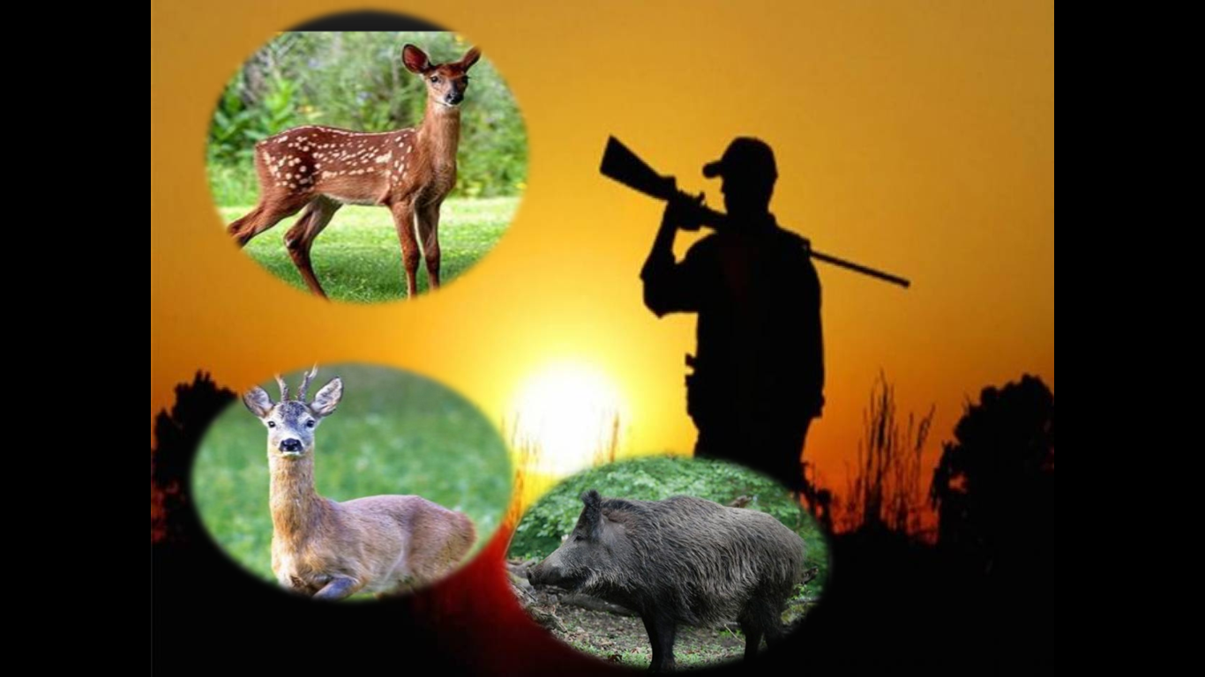

________________________________________________________________________________________________________________________________________________________________________________________________________________________________________________________________________________________________________________________________________________________________________________

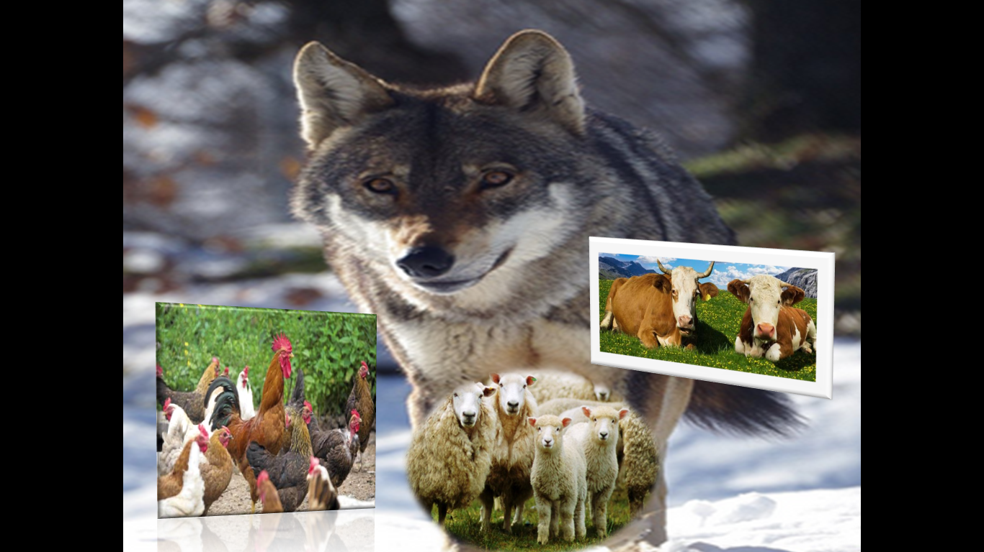

__________________________________________________________________________________________________________________________________________________________________________________________________________________________________________________________________________________________________________________________________________________________________________________________________________________________________________________

______________________________________________________________________________________________________________________________________________________________________________________________________________________________________________________________________________________________________________________________________________________

___________________________________________________________________________________________________________________________________________________________________________________________________________________________________________________________________________________________________________________________________________________________

_______________________________________________________________________________________________________________________________________________________________________________________________________________________________________________________________________________________________________________________________________________________________

______________________________________________________________________________________________________________________

Παρουσιάστε στις υπόλοιπες ομάδες αυτά που καταγράψατε, συζητήστε μεταξύ σας και καταλήξτε σε συμπεράσματα για τη διάσωση του λύκου.

5η Δραστηριότητα

Ώρα για παιχνίδι…

Ελέγξτε τις γνώσεις σας για τον λύκο με το παιχνίδι που ακολουθεί:

6η Δραστηριότητα
- Διαβάστε το παραμύθι «Η πριγκίπισσα και το βατραχάκι» του Ευγένιου Τριβιζά. Πατήστε πάνω στην εικόνα για να το διαβάσετε:

Θέλετε να γράψετε κι εσείς το δικό σας παραμύθι;

Επιλέξτε ένα κλασικό παραμύθι που αναφέρεται στον ΚΑΚΟ ΛΥΚΟ.

Είναι πράγματι ο λύκος κακός; Η αλεπού πονηρή; Ο βάτραχος άσχημος;

Αλλάξτε το παραμύθι με ήρωα τον ΚΑΛΟ ΛΥΚΟ αυτή τη φορά.

Έπειτα εικονογραφήστε τo παραμύθι σας, χρησιμοποιώντας το πρόγραμμα TUX PAINT .

Παρουσιάστε το παραμύθι σας με τη μορφή βίντεο μέσω του προγράμματος MOVIE MAKER.

Τέλος ελέγξτε όσα γνωρίζατε και όσα μάθατε για τον λύκο, από τον εννοιολογικό χάρτη που δημιουργήσατε στην αρχή. Συζητήστε στην ολομέλεια της τάξης.

